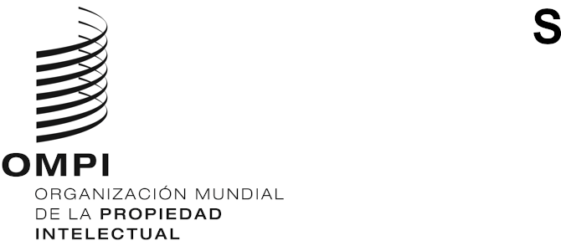
PCT/CTC/32/3 PROV.
ORIGINAL: INGLÉS
fecha: 7 DE OCTUBRE DE 2022
Tratado de Cooperación en materia de Patentes (PCT)

Comité de Cooperación Técnica

Trigésima segunda sesión

Ginebra, 3 a 7 de octubre de 2022
PROYECTO DE RESUMEN DE LA PRESIDENCIA

PUNTO 1 DEL ORDEN DEL DÍA: APERTURA DE LA SESIÓN
- La Sra. Lisa Jorgenson, directora general adjunta, Sector de Patentes y Tecnología, abrió la sesión y dio la bienvenida a los participantes en nombre del Sr. Daren Tang, director general de la OMPI. El Sr. Michael Richardson (OMPI) desempeñó las funciones de secretario del Comité.
- La lista de participantes figura en el documento PCT/WG/15/INF/1.

PUNTO 2 DEL ORDEN DEL DÍA: ELECCIÓN DE la PRESIDENcia Y DE DOS VICEPRESIDENcias
- El Comité eligió por unanimidad presidenta a la Sra. Aleksandra Mihailović (Serbia). No hubo nominaciones a las vicepresidencias.

PUNTO 3 DEL ORDEN DEL DÍA: APROBACIÓN DEL ORDEN DEL DÍA
- El Comité aprobó el proyecto revisado de orden del día propuesto en el documento PCT/CTC/32/1 Prov.

PUNTO 4 DEL ORDEN DEL DÍA: ASESORAMIENTO A LA ASAMBLEA DE LA UNIÓN DEL PCT SOBRE LA PROPUESTA DE DESIGNACIÓN DE LA Autoridad Saudita para la Propiedad Intelectual eN CALIDAD DE ADMINISTRACIÓN ENCARGADA DE LA BÚSQUEDA INTERNACIONAL Y DEL EXAMEN PRELIMINAR INTERNACIONAL EN VIRTUD DEL PCT
- Los debates se basaron en el documento PCT/CTC/32/2 Rev.
- El Comité acordó por unanimidad recomendar a la Asamblea de la Unión del PCT que se nombre a la Autoridad Saudita para la Propiedad Intelectual como Administración encargada de la búsqueda internacional y del examen preliminar internacional en virtud del PCT.

PUNTO 5 DEL ORDEN DEL DÍA: RESUMEN DE LA PRESIDENCIA
- El Comité tomó nota del presente resumen, redactado bajo la responsabilidad de la presidencia, y convino en ponerlo a disposición de la Asamblea de la Unión del PCT, para dejar constancia de la opinión dada en el marco del punto 4 del orden del día.

PUNTO 6 DEL ORDEN DEL DÍA: CLAUSURA DE LA SESIÓN
- La presidenta clausuró la sesión el 7 de octubre de 2022.
[Fin del documento]

